Anexa nr. 1 la caietul de sarcini
Formular-cadru
Propunere tehnică pentru achiziția de produse
,, Grupuri pompare, pompe și piese pompe”

Numele Ofertantului (operator economic individual sau asociere de operatori economici): [introduceți]
Data: [ZZ/LL/AAAA]
Anunț de participare: [introduceți numărul anunțului de participare]
Obiectul contractului: [introduceți obiectul contractului din anunțul de participare]

[Informațiile prezentate de către Ofertanți în acest formular reprezintă fundament pentru:
- evaluarea Propunerii Tehnice conform metodologiei stabilite prin Documentația de Atribuire în corelație cu cerințele minime și specificațiile tehnice / cerințe funcționale minime și/sau extinse, din Caietul de Sarcini,
- aplicarea criteriului de atribuire conform metodologiei stabilite prin Documentația de Atribuire.]
[Toate informațiile solicitate în cele ce urmează reprezintă elemente cheie obligatorii ale Propunerii Tehnice.]
[Descrierea caracteristicilor propuse de ofertant, activitățile ce trebuie realizate și graficul de îndeplinire a contractului sunt componente cheie ale Propunerii Tehnice. Ofertanții trebuie să prezinte Propunerea Tehnică ca parte a Ofertei, inclusiv orice alte anexe considerate relevante de către acesta pentru:
- demonstrarea îndeplinirii cerințelor minime și corespondența cu specificațiile tehnice / cerințe funcționale minime şi/sau extinse,
- obținerea unui punctaj ca urmare a aplicării criteriului de atribuire
- evidențierea beneficiilor pe care le oferă Autorității Contractante].

Toate informațiile solicitate în cele ce urmează, reprezintă componente-cheie și obligatorii ale Propunerii Tehnice și trebuie prezentate și descrise de către Ofertant la un nivel de detaliere corespunzător.
Prezentarea unei Propuneri Tehnice care nu include informațiile solicitate de AC/EC ca răspuns la cerințele minime stabilite și specificațiile tehnice / cerințe funcționale minime şi/sau extinse poate atrage neconformitatea Ofertei. Simpla copiere a cerințelor din Caietul de Sarcini nu este considerată drept răspuns la cerințele Autorității Contractante.

Se recomandă ca Propunerea Tehnică să cuprindă secțiunile mai jos identificate.

Rezumat

Rezumatul trebuie să fie de maximum 4 (patru) pagini (recomandat) și trebuie:
- să includă elementele esențiale ale Propunerii Tehnice – acestea trebuie identificate ca atare în conținutul Propunerii Tehnice prezentate – în special pentru ceea ce înseamnă aplicarea criteriului de atribuire;
- să evidențieze avantajele competitive ale Propunerii Tehnice, așa cum sunt acestea identificate de Ofertantul ce întocmește această Propunere Tehnică și cu luarea în considerare a cerințelor extinse/dorite identificate de AC/EC în Caietul de sarcini;
Ofertantul va include un tabel in care evidenția valorile aferente factorilor de evaluare in vederea obținerii punctajului.

Rezumatul nu trebuie utilizat pentru a transmite suplimentar informații ce nu se regăsesc în conținutul Propunerii Tehnice și nici pentru a atribui informațiilor din Propunerea Tehnică un alt sens decât cel care reiese din includerea informației respective în conținutul Propunerii Tehnice.

Descriere produse

Denumire produs

LOT 1 – Piese electropompe ; COD CPV 42124290-3
Nr. crt. | Denumire produs | Cantitate | Unitate de măsură | Loc de livrare | Data de livrare solicitată | Specificații tehnice / cerințe de performanță /funcționale minime | Durată minimă garanție/termen de valabilitate
1 | 2 | 3 | 4 | 5 | 6 | 7 | 8
LOT 1
1 | Bucșă protecție EPEG 65-30 (P 1733-42F ) sau echivalent | 148 | Buc | Contractantul are obligația de a livra produsele în condiția de livrare FRANCO DEPOZIT ACHIZITOR, la Stația Piața Victoriei 2, aferent Metrorex SA, de pe raza municipiului București, cu suportarea de către contractant a cheltuielilor de transport, asigurări și alte cheltuieli aferente ocazionate de condițiile de livrare | Termenul de livrare pentru produs este de maxim 60 de zile calendaristice de la data stabilită prin contract pentru începerea furnizării produselor. | 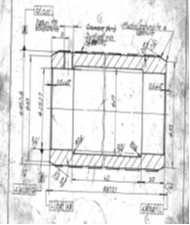 | Termenul de garanție al produsului este de minim 24 luni de la data emiterii procesului verbal de recepție cantitativă și calitativă a produselor acceptate la livrare, fără obiecțiuni.
2 | Corp lagăr EPEG 65 sau echivalent | 3 | Buc | Contractantul are obligația de a livra produsele în condiția de livrare FRANCO DEPOZIT ACHIZITOR, la Stația Piața Victoriei 2, aferent Metrorex SA, de pe raza municipiului București, cu suportarea de către contractant a cheltuielilor de transport, asigurări și alte cheltuieli aferente ocazionate de condițiile de livrare | Termenul de livrare pentru produs este de maxim 60 de zile calendaristice de la data stabilită prin contract pentru începerea furnizării produselor. | 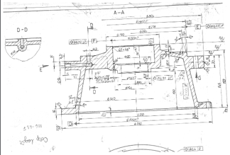 | Termenul de garanție al produsului este de minim 24 luni de la data emiterii procesului verbal de recepție cantitativă și calitativă a produselor acceptate la livrare, fără obiecțiuni.
3 | Presetupă EPEG 65 sau echivalent | 12 | Buc | Contractantul are obligația de a livra produsele în condiția de livrare FRANCO DEPOZIT ACHIZITOR, la Stația Piața Victoriei 2, aferent Metrorex SA, de pe raza municipiului București, cu suportarea de către contractant a cheltuielilor de transport, asigurări și alte cheltuieli aferente ocazionate de condițiile de livrare | Termenul de livrare pentru produs este de maxim 60 de zile calendaristice de la data stabilită prin contract pentru începerea furnizării produselor. | 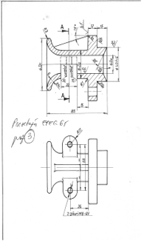 | Termenul de garanție al produsului este de minim 24 luni de la data emiterii procesului verbal de recepție cantitativă și calitativă a produselor acceptate la livrare, fără obiecțiuni.
4 | Pană rotor EPEG 65 sau echivalent | 30 | Buc | Contractantul are obligația de a livra produsele în condiția de livrare FRANCO DEPOZIT ACHIZITOR, la Stația Piața Victoriei 2, aferent Metrorex SA, de pe raza municipiului București, cu suportarea de către contractant a cheltuielilor de transport, asigurări și alte cheltuieli aferente ocazionate de condițiile de livrare | Termenul de livrare pentru produs este de maxim 60 de zile calendaristice de la data stabilită prin contract pentru începerea furnizării produselor. | 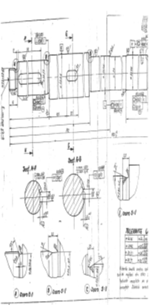 | Termenul de garanție al produsului este de minim 24 luni de la data emiterii procesului verbal de recepție cantitativă și calitativă a produselor acceptate la livrare, fără obiecțiuni.
5 | Inel seegerr casetă EPEG 65 sau echivalent | 60 | Buc | Contractantul are obligația de a livra produsele în condiția de livrare FRANCO DEPOZIT ACHIZITOR, la Stația Piața Victoriei 2, aferent Metrorex SA, de pe raza municipiului București, cu suportarea de către contractant a cheltuielilor de transport, asigurări și alte cheltuieli aferente ocazionate de condițiile de livrare | Termenul de livrare pentru produs este de maxim 60 de zile calendaristice de la data stabilită prin contract pentru începerea furnizării produselor. |  | Termenul de garanție al produsului este de minim 24 luni de la data emiterii procesului verbal de recepție cantitativă și calitativă a produselor acceptate la livrare, fără obiecțiuni.
  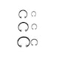
  Dimensiune Dint = 60 mm; Dext= 80mm; grosime =10 mm
6 | Casetă pompă EPEG 65 sau echivalent | 9 | Buc | Contractantul are obligația de a livra produsele în condiția de livrare FRANCO DEPOZIT ACHIZITOR, la Stația Piața Victoriei 2, aferent Metrorex SA, de pe raza municipiului București, cu suportarea de către contractant a cheltuielilor de transport, asigurări și alte cheltuieli aferente ocazionate de condițiile de livrare | Termenul de livrare pentru produs este de maxim 60 de zile calendaristice de la data stabilită prin contract pentru începerea furnizării produselor | 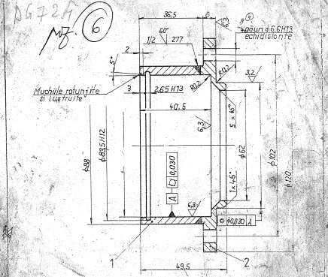 | Termenul de garanție al produsului este de minim 24 luni de la data emiterii procesului verbal de recepție cantitativă și calitativă a produselor acceptate la livrare, fără obiecțiuni.
7 | Capac pompă EPEG 65 sau echivalent | 3 | Buc | Contractantul are obligația de a livra produsele în condiția de livrare FRANCO DEPOZIT ACHIZITOR, la Stația Piața Victoriei 2, aferent Metrorex SA, de pe raza municipiului București, cu suportarea de către contractant a cheltuielilor de transport, asigurări și alte cheltuieli aferente ocazionate de condițiile de livrare | Termenul de livrare pentru produs este de maxim 60 de zile calendaristice de la data stabilită prin contract pentru începerea furnizării produselor. | 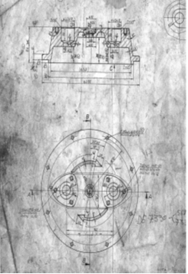 | Termenul de garanție al produsului este de minim 24 luni de la data emiterii procesului verbal de recepție cantitativă și calitativă a produselor acceptate la livrare, fără obiecțiuni.
8 | Rotor pentru pompă EPEG 65 (280) sau echivalent | 18 | Buc | Contractantul are obligația de a livra produsele în condiția de livrare FRANCO DEPOZIT ACHIZITOR, la Stația Piața Victoriei 2, aferent Metrorex SA, de pe raza municipiului București, cu suportarea de către contractant a cheltuielilor de transport, asigurări și alte cheltuieli aferente ocazionate de condițiile de livrare | Termenul de livrare pentru produs este de maxim 60 de zile calendaristice de la data stabilită prin contract pentru începerea furnizării produselor. | 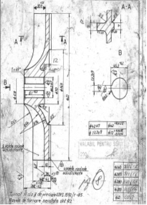 | Termenul de garanție al produsului este de minim 24 luni de la data emiterii procesului verbal de recepție cantitativă și calitativă a produselor acceptate la livrare, fără obiecțiuni.
9 | Arbore pompă AN 80 sau echivalent | 2 | Buc | Contractantul are obligația de a livra produsele în condiția de livrare FRANCO DEPOZIT ACHIZITOR, la Stația Piața Victoriei 2, aferent Metrorex SA, de pe raza municipiului București, cu suportarea de către contractant a cheltuielilor de transport, asigurări și alte cheltuieli aferente ocazionate de condițiile de livrare | Termenul de livrare pentru produs este de maxim 60 de zile calendaristice de la data stabilită prin contract pentru începerea furnizării produselor. | 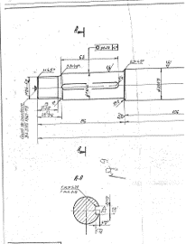  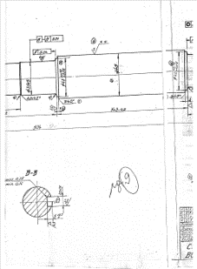 | Termenul de garanție al produsului este de minim 24 luni de la data emiterii procesului verbal de recepție cantitativă și calitativă a produselor acceptate la livrare, fără obiecțiuni.
10 | Bucşă pompă AN 80 sau echivalent | 4 | Buc | Contractantul are obligaţia de a livra produsele în condiţia de livrare FRANCO DEPOZIT ACHIZITOR, la Stația Piaţa Victoriei 2, aferent Metrorex SA, de pe raza municipiului București, cu suportarea de către contractant a cheltuielilor de transport, asigurări şi alte cheltuieli aferente ocazionate de condiţiile de livrare | Termenul de livrare pentru produs este de maxim 60 de zile calendaristice de la data stabilită prin contract pentru începerea furnizării produselor. | 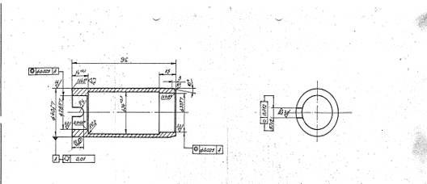 | Termenul de garanție al produsului este de minim 24 luni de la data emiterii procesului verbal de recepție cantitativă și calitativă a produselor acceptate la livrare, fără obiecțiuni.
11 | Rotor pompă AN 80 sau echivalent | 4 | Buc | Contractantul are obligaţia de a livra produsele în condiţia de livrare FRANCO DEPOZIT ACHIZITOR, la Stația Piaţa Victoriei 2, aferent Metrorex SA, de pe raza municipiului București, cu suportarea de către contractant a cheltuielilor de transport, asigurări şi alte cheltuieli aferente ocazionate de condiţiile de livrare | Termenul de livrare pentru produs este de maxim 60 de zile calendaristice de la data stabilită prin contract pentru începerea furnizării produselor. | 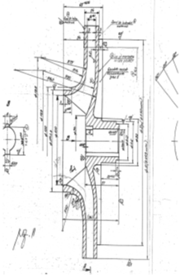 | Termenul de garanție al produsului este de minim 24 luni de la data emiterii procesului verbal de recepție cantitativă și calitativă a produselor acceptate la livrare, fără obiecțiuni.
12 | Piuliță pompa AN 80 sau echivalent | 5 | Buc | Contractantul are obligația de a livra produsele în condiția de livrare FRANCO DEPOZIT ACHIZITOR, la Stația Piața Victoriei 2, aferent Metrorex SA, de pe raza municipiului București, cu suportarea de către contractant a cheltuielilor de transport, asigurări și alte cheltuieli aferente ocazionate de condițiile de livrare | Termenul de livrare pentru produs este de maxim 60 de zile calendaristice de la data stabilită prin contract pentru începerea furnizării produselor. | METRIC 20; PAS1.5 | Termenul de garanție al produsului este de minim 24 luni de la data emiterii procesului verbal de recepție cantitativă și calitativă a produselor acceptate la livrare, fără obiecțiuni.
13 | Presetupă strângere pompă AN 80 sau echivalent | 4 | Buc | Contractantul are obligația de a livra produsele în condiția de livrare FRANCO DEPOZIT ACHIZITOR, la Stația Piața Victoriei 2, aferent Metrorex SA, de pe raza municipiului București, cu suportarea de către contractant a cheltuielilor de transport, asigurări și alte cheltuieli aferente ocazionate de condițiile de livrare | Termenul de livrare pentru produs este de maxim 60 de zile calendaristice de la data stabilită prin contract pentru începerea furnizării produselor. | 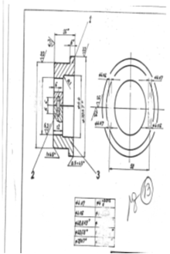 | Termenul de garanție al produsului este de minim 24 luni de la data emiterii procesului verbal de recepție cantitativă și calitativă a produselor acceptate la livrare, fără obiecțiuni.
14 | Rotor pompă LOTRU 125 sau echivalent | 4 | Buc | Contractantul are obligația de a livra produsele în condiția de livrare FRANCO DEPOZIT ACHIZITOR, la Stația Piața Victoriei 2, aferent Metrorex SA, de pe raza municipiului București, cu suportarea de către contractant a cheltuielilor de transport, asigurări și alte cheltuieli aferente ocazionate de condițiile de livrare | Termenul de livrare pentru produs este de maxim 60 de zile calendaristice de la data stabilită prin contract pentru începerea furnizării produselor. | 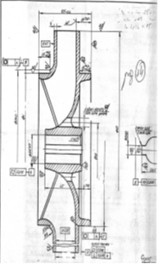 | Termenul de garanție al produsului este de minim 24 luni de la data emiterii procesului verbal de recepție cantitativă și calitativă a produselor acceptate la livrare, fără obiecțiuni.
15 | Arbore pompă LOTRU 125 sau echivalent | 4 | Buc | Contractantul are obligația de a livra produsele în condiția de livrare FRANCO DEPOZIT ACHIZITOR, la Stația Piața Victoriei 2, aferent Metrorex SA, de pe raza municipiului București, cu suportarea de către contractant a cheltuielilor de transport, asigurări și alte cheltuieli aferente ocazionate de condițiile de livrare | Termenul de livrare pentru produs este de maxim 60 de zile calendaristice de la data stabilită prin contract pentru începerea furnizării produselor. | 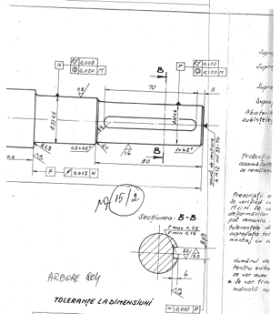  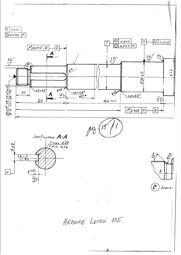 | Termenul de garanție al produsului este de minim 24 luni de la data emiterii procesului verbal de recepție cantitativă și calitativă a produselor acceptate la livrare, fără obiecțiuni.
16 | Bucşă uzură pompa LOTRU 125 sau echivalent | 4 | Buc | Contractantul are obligația de a livra produsele în condiția de livrare FRANCO DEPOZIT ACHIZITOR, la Stația Piața Victoriei 2, aferent Metrorex SA, de pe raza municipiului București, cu suportarea de către contractant a cheltuielilor de transport, asigurări și alte cheltuieli aferente ocazionate de condițiile de livrare | Termenul de livrare pentru produs este de maxim 60 de zile calendaristice de la data stabilită prin contract pentru începerea furnizării produselor. | 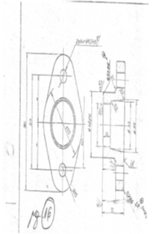 | Termenul de garanție al produsului este de minim 24 luni de la data emiterii procesului verbal de recepție cantitativă și calitativă a produselor acceptate la livrare, fără obiecțiuni.
17 | Azvârlitor pompă LOTRU 125 sau echivalent | 9 | Buc | Contractantul are obligația de a livra produsele în condiția de livrare FRANCO DEPOZIT ACHIZITOR, la Stația Piața Victoriei 2, aferent Metrorex SA, de pe raza municipiului București, cu suportarea de către contractant a cheltuielilor de transport, asigurări și alte cheltuieli aferente ocazionate de condițiile de livrare | Termenul de livrare pentru produs este de maxim 60 de zile calendaristice de la data stabilită prin contract pentru începerea furnizării produselor. | 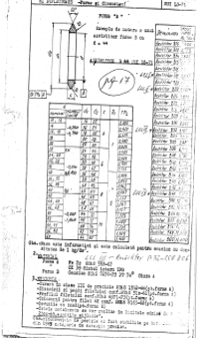 | Termenul de garanție al produsului este de minim 24 luni de la data emiterii procesului verbal de recepție cantitativă și calitativă a produselor acceptate la livrare, fără obiecțiuni.
18 | Arbore antrenare ACV 80 /100 sau echivalent | 4 | Buc | Contractantul are obligația de a livra produsele în condiția de livrare FRANCO DEPOZIT ACHIZITOR, la Stația Piața Victoriei 2, aferent Metrorex SA, de pe raza municipiului București, cu suportarea de către contractant a cheltuielilor de transport, asigurări și alte cheltuieli aferente ocazionate de condițiile de livrare | Termenul de livrare pentru produs este de maxim 60 de zile calendaristice de la data stabilită prin contract pentru începerea furnizării produselor. | 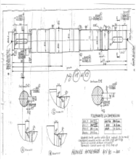 | Termenul de garanție al produsului este de minim 24 luni de la data emiterii procesului verbal de recepție cantitativă și calitativă a produselor acceptate la livrare, fără obiecțiuni.
19 | Arbore rotor ACV 80 sau echivalent | 2 | Buc | Contractantul are obligația de a livra produsele în condiția de livrare FRANCO DEPOZIT ACHIZITOR, la Stația Piața Victoriei 2, aferent Metrorex SA, de pe raza municipiului București, cu suportarea de către contractant a cheltuielilor de transport, asigurări și alte cheltuieli aferente ocazionate de condițiile de livrare | Termenul de livrare pentru produs este de maxim 60 de zile calendaristice de la data stabilită prin contract pentru începerea furnizării produselor. |  | Termenul de garanție al produsului este de minim 24 luni de la data emiterii procesului verbal de recepție cantitativă și calitativă a produselor acceptate la livrare, fără obiecțiuni.
20 | Rotor ACV 80 (TIP A--D300) sau echivalent | 1 | Buc | Contractantul are obligația de a livra produsele în condiția de livrare FRANCO DEPOZIT ACHIZITOR, la Stația Piața Victoriei 2, aferent Metrorex SA, de pe raza municipiului București, cu suportarea de către contractant a cheltuielilor de transport, asigurări și alte cheltuieli aferente ocazionate de condițiile de livrare | Termenul de livrare pentru produs este de maxim 60 de zile calendaristice de la data stabilită prin contract pentru începerea furnizării produselor. | 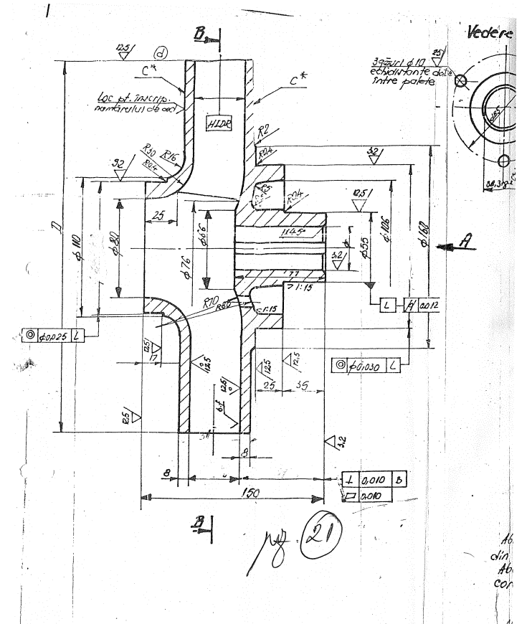 | Termenul de garanție al produsului este de minim 24 luni de la data emiterii procesului verbal de recepție cantitativă și calitativă a produselor acceptate la livrare, fără obiecțiuni.
21 | Rotor ACV 80 (TIP B--D300) | 6 | Buc | Contractantul are obligația de a livra produsele în condiția de livrare FRANCO DEPOZIT ACHIZITOR, la Stația Piața Victoriei 2, aferent Metrorex SA, de pe raza municipiului București, cu suportarea de către contractant a cheltuielilor de transport, asigurări și alte cheltuieli aferente ocazionate de condițiile de livrare | Termenul de livrare pentru produs este de maxim 60 de zile calendaristice de la data stabilită prin contract pentru începerea furnizării produselor. | 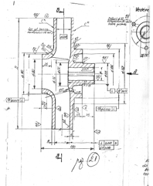 | Termenul de garanție al produsului este de minim 24 luni de la data emiterii procesului verbal de recepție cantitativă și calitativă a produselor acceptate la livrare, fără obiecțiuni.
22 | Arbore intermediar ACV 80/100 (500) sau echivalent | 1 | Buc | Contractantul are obligația de a livra produsele în condiția de livrare FRANCO DEPOZIT ACHIZITOR, la Stația Piața Victoriei 2, aferent Metrorex SA, de pe raza municipiului București, cu suportarea de către contractant a cheltuielilor de transport, asigurări și alte cheltuieli aferente ocazionate de condițiile de livrare | Termenul de livrare pentru produs este de maxim 60 de zile calendaristice de la data stabilită prin contract pentru începerea furnizării produselor. |  | Termenul de garanție al produsului este de minim 24 luni de la data emiterii procesului verbal de recepție cantitativă și calitativă a produselor acceptate la livrare, fără obiecțiuni.
23 | Arbore intermediar ACV 80/100 (1000) sau echivalent | 1 | Buc | Contractantul are obligația de a livra produsele în condiția de livrare FRANCO DEPOZIT ACHIZITOR, la Stația Piața Victoriei 2, aferent Metrorex SA, de pe raza municipiului București, cu suportarea de către contractant a cheltuielilor de transport, asigurări și alte cheltuieli aferente ocazionate de condițiile de livrare | Termenul de livrare pentru produs este de maxim 60 de zile calendaristice de la data stabilită prin contract pentru începerea furnizării produselor. |  | Termenul de garanție al produsului este de minim 24 luni de la data emiterii procesului verbal de recepție cantitativă și calitativă a produselor acceptate la livrare, fără obiecțiuni.
24 | Arbore intermediar ACV 80/100 (1500) sau echivalent | 1 | Buc | Contractantul are obligația de a livra produsele în condiția de livrare FRANCO DEPOZIT ACHIZITOR, la Stația Piața Victoriei 2, aferent Metrorex SA, de pe raza municipiului București, cu suportarea de către contractant a cheltuielilor de transport, asigurări și alte cheltuieli aferente ocazionate de condițiile de livrare | Termenul de livrare pentru produs este de maxim 60 de zile calendaristice de la data stabilită prin contract pentru începerea furnizării produselor. |  | Termenul de garanție al produsului este de minim 24 luni de la data emiterii procesului verbal de recepție cantitativă și calitativă a produselor acceptate la livrare, fără obiecțiuni.
25 | Bucșă protecție ACV 80 sau echivalent | 20 | Buc | Contractantul are obligația de a livra produsele în condiția de livrare FRANCO DEPOZIT ACHIZITOR, la Stația Piața Victoriei 2, aferent Metrorex SA, de pe raza municipiului București, cu suportarea de către contractant a cheltuielilor de transport, asigurări și alte cheltuieli aferente ocazionate de condițiile de livrare | Termenul de livrare pentru produs este de maxim 60 de zile calendaristice de la data stabilită prin contract pentru începerea furnizării produselor. | 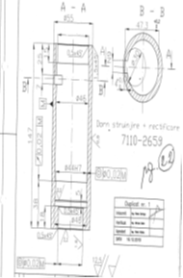 | Termenul de garanție al produsului este de minim 24 luni de la data emiterii procesului verbal de recepție cantitativă și calitativă a produselor acceptate la livrare, fără obiecțiuni.
26 | Bucșă lagăr ACV 80 sau echivalent | 20 | Buc | Contractantul are obligația de a livra produsele în condiția de livrare FRANCO DEPOZIT ACHIZITOR, la Stația Piața Victoriei 2, aferent Metrorex SA, de pe raza municipiului București, cu suportarea de către contractant a cheltuielilor de transport, asigurări și alte cheltuieli aferente ocazionate de condițiile de livrare | Termenul de livrare pentru produs este de maxim 60 de zile calendaristice de la data stabilită prin contract pentru începerea furnizării produselor. | 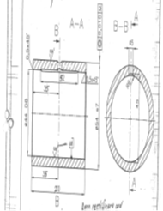 | Termenul de garanție al produsului este de minim 24 luni de la data emiterii procesului verbal de recepție cantitativă și calitativă a produselor acceptate la livrare, fără obiecțiuni.
27 | Bucșă presetupa ACV 80 sau echivalent | 2 | Buc | Contractantul are obligația de a livra produsele în condiția de livrare FRANCO DEPOZIT ACHIZITOR, la Stația Piața Victoriei 2, aferent Metrorex SA, de pe raza municipiului București, cu suportarea de către contractant a cheltuielilor de transport, asigurări și alte cheltuieli aferente ocazionate de condițiile de livrare | Termenul de livrare pentru produs este de maxim 60 de zile calendaristice de la data stabilită prin contract pentru începerea furnizării produselor. | 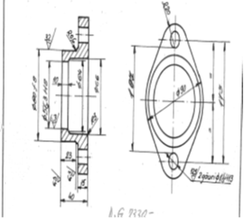 | Termenul de garanție al produsului este de minim 24 luni de la data emiterii procesului verbal de recepție cantitativă și calitativă a produselor acceptate la livrare, fără obiecțiuni.
28 | Presetupă ACV 80 sau echivalent | 2 | Buc | Contractantul are obligația de a livra produsele în condiția de livrare FRANCO DEPOZIT ACHIZITOR, la Stația Piața Victoriei 2, aferent Metrorex SA, de pe raza municipiului București, cu suportarea de către contractant a cheltuielilor de transport, asigurări și alte cheltuieli aferente ocazionate de condițiile de livrare | Termenul de livrare pentru produs este de maxim 60 de zile calendaristice de la data stabilită prin contract pentru începerea furnizării produselor. | 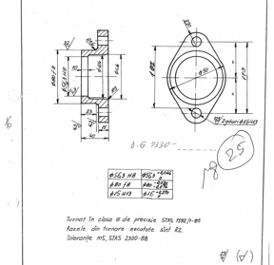 | Termenul de garanție al produsului este de minim 24 luni de la data emiterii procesului verbal de recepție cantitativă și calitativă a produselor acceptate la livrare, fără obiecțiuni.
29 | Inel conic ACV 80 sau echivalent | 3 | Buc | Contractantul are obligația de a livra produsele în condiția de livrare FRANCO DEPOZIT ACHIZITOR, la Stația Piața Victoriei 2, aferent Metrorex SA, de pe raza municipiului București, cu suportarea de către contractant a cheltuielilor de transport, asigurări și alte cheltuieli aferente ocazionate de condițiile de livrare | Termenul de livrare pentru produs este de maxim 60 de zile calendaristice de la data stabilită prin contract pentru începerea furnizării produselor. | 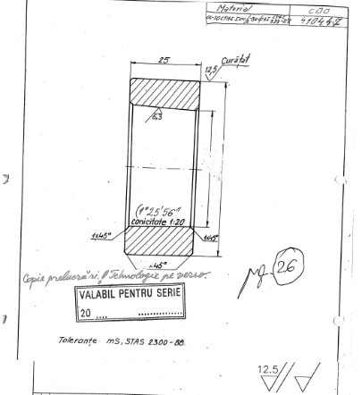 | Termenul de garanție al produsului este de minim 24 luni de la data emiterii procesului verbal de recepție cantitativă și calitativă a produselor acceptate la livrare, fără obiecțiuni.
30 | Inel sprijin ACV 80 sau echivalent | 2 | Buc | Contractantul are obligația de a livra produsele în condiția de livrare FRANCO DEPOZIT ACHIZITOR, la Stația Piața Victoriei 2, aferent Metrorex SA, de pe raza municipiului București, cu suportarea de către contractant a cheltuielilor de transport, asigurări și alte cheltuieli aferente ocazionate de condițiile de livrare | Termenul de livrare pentru produs este de maxim 60 de zile calendaristice de la data stabilită prin contract pentru începerea furnizării produselor. | 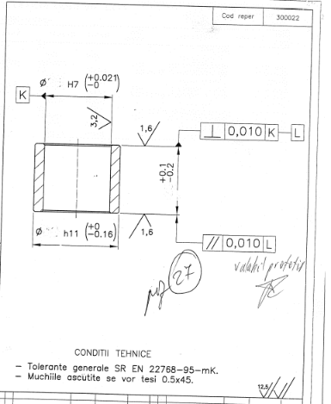 | Termenul de garanție al produsului este de minim 24 luni de la data emiterii procesului verbal de recepție cantitativă și calitativă a produselor acceptate la livrare, fără obiecțiuni.
31 | Semicuplă manșon ACV 80 sau echivalent | 2 | Buc | Contractantul are obligația de a livra produsele în condiția de livrare FRANCO DEPOZIT ACHIZITOR, la Stația Piața Victoriei 2, aferent Metrorex SA, de pe raza municipiului București, cu suportarea de către contractant a cheltuielilor de transport, asigurări și alte cheltuieli aferente ocazionate de condițiile de livrare | Termenul de livrare pentru produs este de maxim 60 de zile calendaristice de la data stabilită prin contract pentru începerea furnizării produselor. | 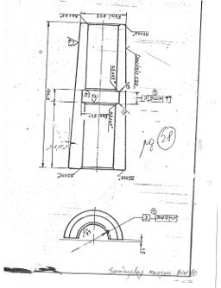 | Termenul de garanție al produsului este de minim 24 luni de la data emiterii procesului verbal de recepție cantitativă și calitativă a produselor acceptate la livrare, fără obiecțiuni.
32 | Piuliță fixare rotor ACV 80 sau echivalent | 6 | Buc | Contractantul are obligația de a livra produsele în condiția de livrare FRANCO DEPOZIT ACHIZITOR, la Stația Piața Victoriei 2, aferent Metrorex SA, de pe raza municipiului București, cu suportarea de către contractant a cheltuielilor de transport, asigurări și alte cheltuieli aferente ocazionate de condițiile de livrare | Termenul de livrare pentru produs este de maxim 60 de zile calendaristice de la data stabilită prin contract pentru începerea furnizării produselor. | 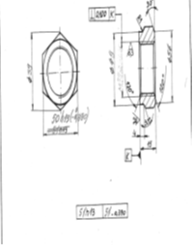 | Termenul de garanție al produsului este de minim 24 luni de la data emiterii procesului verbal de recepție cantitativă și calitativă a produselor acceptate la livrare, fără obiecțiuni.

Nr. crt. produs ofertat | Data de livrare propusa | Informații referitoare la producător | Specificații tehnice / cerințe funcționale propuse
9. | 10. | 11. | 12.
 | [Ofertantul introduce termenul de livrare propus] | [Ofertantul introduce denumirea producătorului si date de contact ale acestuia] | [Ofertantul va indica dacă produsele propuse corespund cu specificațiile tehnice / cerințele funcționale minime solicitate, precizând “DA”/”NU” pentru a indica corespondența]  DA ☐ NU ☐  Referința în oferta: [introduceți pagina din oferta unde se regăsesc informațiile pentru a demonstra corespondenta]
Nota: ofertantul va completa pentru fiecare produs aferent lotului 1 coloanele 9-12

LOT 2 – Piese macerator WILO; COD CPV 42124290-3

Nr. crt. | Denumire produs | Cantitate | Unitate de măsură | Loc de livrare | Data de livrare solicitată | Specificații tehnice / cerințe de performanță /funcționale minime | Durată minimă garanție/termen de valabilitate
1 | 2 | 3 | 4 | 5 | 6 | 7 | 8
LOT 2
1 | Set rotor mecanic/turbină WILO IMPELLER DRAINLIFT L/20 KIT | 10 | Buc | Contractantul are obligația de a livra produsele în condiția de livrare FRANCO DEPOZIT ACHIZITOR, la Stația Piața Victoriei 2, aferent Metrorex SA, de pe raza municipiului București, cu suportarea de către contractant a cheltuielilor de transport, asigurări și alte cheltuieli aferente ocazionate de condițiile de livrare | Termenul de livrare pentru produs este de maxim 60 de zile calendaristice de la data stabilită prin contract pentru începerea furnizării produselor. | Conform producătorului WILO.  Set rotor mecanic/turbină IMPELLER DRAINLIFT L/20 KIT, Cod: 2054113. | Termenul de garanție al produsului este de minim 24 luni de la data emiterii procesului verbal de recepție cantitativă și calitativă a produselor acceptate la livrare, fără obiecțiuni.
2 | Set rotor mecanic/turbină WILO IMPELLER DRAINLIFT L/22 KIT | 10 | Buc | Contractantul are obligația de a livra produsele în condiția de livrare FRANCO DEPOZIT ACHIZITOR, la Stația Piața Victoriei 2, aferent Metrorex SA, de pe raza municipiului București, cu suportarea de către contractant a cheltuielilor de transport, asigurări și alte cheltuieli aferente ocazionate de condițiile de livrare | Termenul de livrare pentru produs este de maxim 60 de zile calendaristice de la data stabilită prin contract pentru începerea furnizării produselor. | Conform producătorului WILO.  Set rotor mecanic/turbină IMPELLER REXALIFT L/22 KIT, Cod: 6071745. | Termenul de garanție al produsului este de minim 24 luni de la data emiterii procesului verbal de recepție cantitativă și calitativă a produselor acceptate la livrare, fără obiecțiuni.

Nr. crt. produs ofertat | Data de livrare propusa | Informații referitoare la producător | Specificații tehnice / cerințe funcționale propuse
9. | 10. | 11. | 12.
 | [Ofertantul introduce termenul de livrare propus] | [Ofertantul introduce denumirea producătorului si date de contact ale acestuia] | [Ofertantul va indica dacă produsele propuse corespund cu specificațiile tehnice / cerințele funcționale minime solicitate, precizând “DA”/”NU” pentru a indica corespondența]  DA ☐ NU ☐  Referința în oferta: [introduceți pagina din oferta unde se regăsesc informațiile pentru a demonstra corespondența]
Nota: ofertantul va completa pentru fiecare produs aferent lotului 2 coloanele 9-12

LOT 3 – Piese pompă Faggiloati; COD CPV 42124290-3

Nr. crt. | Denumire produs | Cantitate | Unitate de măsură | Loc de livrare | Data de livrare solicitată | Specificații tehnice / cerințe de performanță /funcționale minime | Durată minimă garanție/termen de valabilitate
1 | 2 | 3 | 4 | 5 | 6 | 7 | 8
LOT 3
1 | Kit reparație pompă Faggiloati tip G213R3C2 - P40AA2 | 2 | Buc | Contractantul are obligația de a livra produsele în condiția de livrare FRANCO DEPOZIT ACHIZITOR, la Stația Piața Victoriei 2, aferent Metrorex SA, de pe raza municipiului București, cu suportarea de către contractant a cheltuielilor de transport, asigurări și alte cheltuieli aferente ocazionate de condițiile de livrare | Termenul de livrare pentru produs este de maxim 60 de zile calendaristice de la data stabilită prin contract pentru începerea furnizării produselor. | Conform producătorului FAGGIOLATI pentru tipul de pompa G213R3C2 - P40AA2, pentru electropompa cu seria: nr. 0320101108  Kit reparație complet (o-ring-uri, etanșări mecanice, simeringuri, dop ulei, inele cromate, rulmenți, siguranțe) | Termenul de garanție al produsului este de minim 24 luni de la data emiterii procesului verbal de recepție cantitativă și calitativă a produselor acceptate la livrare, fără obiecțiuni.
2 | Rotor hidraulic - pentru pompă G213R3C2-P40AA2 sau echivalent | 2 | Buc | Contractantul are obligația de a livra produsele în condiția de livrare FRANCO DEPOZIT ACHIZITOR, la Stația Piața Victoriei 2, aferent Metrorex SA, de pe raza municipiului București, cu suportarea de către contractant a cheltuielilor de transport, asigurări și alte cheltuieli aferente ocazionate de condițiile de livrare | Termenul de livrare pentru produs este de maxim 60 de zile calendaristice de la data stabilită prin contract pentru începerea furnizării produselor. | Conform producătorului FAGGIOLATI pentru tipul de pompă G213R3C2 - P40AA2, pentru electropompă cu seria: nr. 0320101108 | Termenul de garanție al produsului este de minim 24 luni de la data emiterii procesului verbal de recepție cantitativă și calitativă a produselor acceptate la livrare, fără obiecțiuni.
3 | Rotor hidraulic - pentru pompă G213R1M5-M40AA2 sau echivalent | 1 | Buc | Contractantul are obligația de a livra produsele în condiția de livrare FRANCO DEPOZIT ACHIZITOR, la Stația Piața Victoriei 2, aferent Metrorex SA, de pe raza municipiului București, cu suportarea de către contractant a cheltuielilor de transport, asigurări și alte cheltuieli aferente ocazionate de condițiile de livrare | Termenul de livrare pentru produs este de maxim 60 de zile calendaristice de la data stabilită prin contract pentru începerea furnizării produselor. | Conform producătorului FAGGIOLATI pentru tipul de pompă G213R1M5-M40AA2, pentru electropompă cu seria: nr. 1120187192 | Termenul de garanție al produsului este de minim 24 luni de la data emiterii procesului verbal de recepție cantitativă și calitativă a produselor acceptate la livrare, fără obiecțiuni.

Nr. crt. produs ofertat | Data de livrare propusă | Informații referitoare la producător | Specificații tehnice / cerințe funcționale propuse
9. | 10. | 11. | 12.
 | [Ofertantul introduce termenul de livrare propus] | [Ofertantul introduce denumirea producătorului si date de contact ale acestuia] | [Ofertantul va indica dacă produsele propuse corespund cu specificațiile tehnice / cerințele funcționale minime solicitate, precizând “DA”/”NU” pentru a indica corespondența]  DA ☐ NU ☐  Referința în oferta: [introduceți pagina din oferta unde se regăsesc informațiile pentru a demonstra corespondenta]
Nota: ofertantul va completa pentru fiecare produs aferent lotului 3 coloanele 9-12

LOT 4 – O-ringuri electropompe; COD CPV 42124290-3

Nr. crt. | Denumire produs | Cantitate | Unitate de măsură | Loc de livrare | Data de livrare solicitată | Specificații tehnice / cerințe de performanță /funcționale minime | Durată minimă garanție/termen de valabilitate
1 | 2 | 3 | 4 | 5 | 6 | 7 | 8
1 | SIMERING PT. EPEG 60x80x10 sau echivalent | 500 | Buc | Contractantul are obligaţia de a livra produsele în condiţia de livrare FRANCO DEPOZIT ACHIZITOR, la Stația Piaţa Victoriei 2, aferent Metrorex SA, de pe raza municipiului București, cu suportarea de către contractant a cheltuielilor de transport, asigurări şi alte cheltuieli aferente ocazionate de condiţiile de livrare | Termenul de livrare pentru produs este de maxim 60 de zile calendaristice de la data stabilită prin contract pentru începerea furnizării produselor. | -Garnitură elastică care se foloseşte la etanşarea arborilor aflaţi în mişcare de rotaţie, împotriva mediilor lichide sau gazoase;  -Diametrul exterior 80 mm;  -Diametrul interior 60 mm;  -Înalţimea (secţiunea) 10 mm;  -Se execută conform condiţiilor standardului DIN 3760A.  -Material: cauciuc nitrilic- NBR70 -prezintă rezistenţă bună la hidrocarburi şi uzură  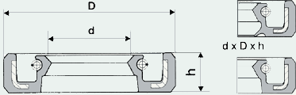  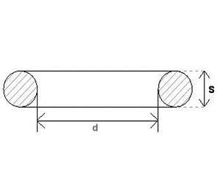  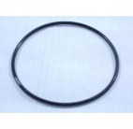 | Termenul de garanție al produsului este de minim 24 luni de la data semnării procesului verbal de recepție cantitativă și calitativă a produselor acceptate la livrare, fără obiecțiuni.
2 | SIMERING PT. EPEG 65 20x40x10 sau echivalent | 80 | Buc | Contractantul are obligația de a livra produsele în condiția de livrare FRANCO DEPOZIT ACHIZITOR, la Stația Piața Victoriei 2, aferent Metrorex SA, de pe raza municipiului București, cu suportarea de către contractant a cheltuielilor de transport, asigurări și alte cheltuieli aferente ocazionate de condițiile de livrare | Termenul de livrare pentru produs este de maxim 60 de zile calendaristice de la data stabilită prin contract pentru începerea furnizării produselor. | -Garnitura elastica care se folosește la etanșarea arborilor aflați în mişcare de rotație, împotriva mediilor lichide sau gazoase;  -Diametrul exterior 40 mm;  -Diametrul interior 20 mm;  -Înălțimea (secțiunea) 10mm;  Se execută conform condițiilor standardului DIN 3760A.  -Material: cauciuc nitrilic - NBR70 -prezinta rezistenta buna la hidrocarburi si uzura. | Termenul de garanție al produsului este de minim 24 luni de la data semnării procesului verbal de recepție cantitativă și calitativă a produselor acceptate la livrare, fără obiecțiuni.
3 | INEL "O" EPEG + EPET 5.7x239.2 | 80 | Buc | Contractantul are obligația de a livra produsele în condiția de livrare FRANCO DEPOZIT ACHIZITOR, la Stația Piața Victoriei 2, aferent Metrorex SA, de pe raza municipiului București, cu suportarea de către contractant a cheltuielilor de transport, asigurări și alte cheltuieli aferente ocazionate de condițiile de livrare | Termenul de livrare pentru produs este de maxim 60 de zile calendaristice de la data stabilită prin contract pentru începerea furnizării produselor. | -Inele “O” ring sunt utilizate pe scară largă în toate domeniile industriale pentru etanșări statice și mobile. Se confecționează din mai multe tipuri de cauciuc, în funcție de mediul etanșat si de condițiile de funcționare.  -Diametrul nominal al inelelor (mm); 239,2;  -Grosimea (secțiunea în mm): 5,7  -Material: cauciuc nitrilic - NBR70 -prezintă rezistentă bună la hidrocarburi  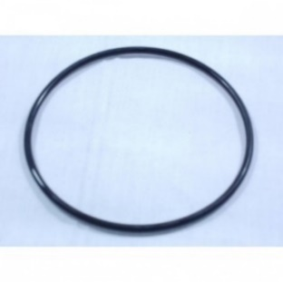 | Termenul de garanție al produsului este de minim 24 luni de la data semnării procesului verbal de recepție cantitativă și calitativă a produselor acceptate la livrare, fără obiecțiuni.
4 | INEL "O" BUCŞĂ PROT. EPEG 5.7x 49.2 | 80 | Buc | Contractantul are obligația de a livra produsele în condiția de livrare FRANCO DEPOZIT ACHIZITOR, la Stația Piața Victoriei 2, aferent Metrorex SA, de pe raza municipiului București, cu suportarea de către contractant a cheltuielilor de transport, asigurări și alte cheltuieli aferente ocazionate de condițiile de livrare | Termenul de livrare pentru produs este de maxim 60 de zile calendaristice de la data stabilită prin contract pentru începerea furnizării produselor. | -Inele “O” ring sunt utilizate pe scară largă în toate domeniile industriale pentru etanșări statice și mobile. Se confecționează din mai multe tipuri de cauciuc, în funcție de mediul etanșat și de condițiile de funcționare.  -Diametrul nominal al inelelor (mm): 49,2;  -Grosimea (secțiunea în mm): 5,7;  -Material: cauciuc nitrilic - NBR70 -prezintă rezistență bună la hidrocarburi. | Termenul de garanție al produsului este de minim 24 luni de la data semnării procesului verbal de recepție cantitativă și calitativă a produselor acceptate la livrare, fără obiecțiuni.
5 | INEL "O" EPEG 5.7x277.5 | 80 | Buc | Contractantul are obligația de a livra produsele în condiția de livrare FRANCO DEPOZIT ACHIZITOR, la Stația Piața Victoriei 2, aferent Metrorex SA, de pe raza municipiului București, cu suportarea de către contractant a cheltuielilor de transport, asigurări și alte cheltuieli aferente ocazionate de condițiile de livrare | Termenul de livrare pentru produs este de maxim 60 de zile calendaristice de la data stabilită prin contract pentru începerea furnizării produselor. | - Inele “O” ring sunt utilizate pe scara larga în toate domeniile industriale pentru etanșări statice şi mobile. Se confecționează din mai multe tipuri de cauciuc, în funcție de mediul etanșat și de condițiile de funcționare.  - Diametrul nominal al inelelor (mm); 277.5  Grosimea (secțiunea in mm): 5,7  - Material: cauciuc nitrilic - NBR70 -prezinta rezistență bună la hidrocarburi. | Termenul de garanție al produsului este de minim 24 luni de la data semnării procesului verbal de recepție cantitativă și calitativă a produselor acceptate la livrare, fără obiecțiuni.
6 | INEL "O" EPET 3.5x153.4 | 20 | Buc | Contractantul are obligația de a livra produsele în condiția de livrare FRANCO DEPOZIT ACHIZITOR, la Stația Piața Victoriei 2, aferent Metrorex SA, de pe raza municipiului București, cu suportarea de către contractant a cheltuielilor de transport, asigurări și alte cheltuieli aferente ocazionate de condițiile de livrare | Termenul de livrare pentru produs este de maxim 60 de zile calendaristice de la data stabilită prin contract pentru începerea furnizării produselor. | Inele “O” ring sunt utilizate pe scară largă în toate domeniile industriale pentru etanșări statice și mobile. Se confecționează din mai multe tipuri de cauciuc, în funcție de mediul etanșat și de condițiile de funcționare.  -Diametrul nominal al inelelor (mm): 153,4  -Grosimea (secțiunea în mm): 3,5;  -Material: cauciuc nitrilic - NBR70 -prezintă rezistența bună la hidrocarburi. | Termenul de garanție al produsului este de minim 24 luni de la data semnării procesului verbal de recepție cantitativă și calitativă a produselor acceptate la livrare, fără obiecțiuni.
7 | INEL "O" EPET 3.5x163.4 | 20 | Buc | Contractantul are obligația de a livra produsele în condiția de livrare FRANCO DEPOZIT ACHIZITOR, la Stația Piața Victoriei 2, aferent Metrorex SA, de pe raza municipiului București, cu suportarea de către contractant a cheltuielilor de transport, asigurări și alte cheltuieli aferente ocazionate de condițiile de livrare | Termenul de livrare pentru produs este de maxim 60 de zile calendaristice de la data stabilită prin contract pentru începerea furnizării produselor. | Inele “O” ring sunt utilizate pe scară largă în toate domeniile industriale pentru etanșări statice și mobile. Se confecționează din mai multe tipuri de cauciuc, în funcție de mediul etanșat și de condițiile de funcționare.  -Diametrul nominal al inelelor (mm): 163.4;  Grosimea (secțiunea în mm): 3,5;  -Material: cauciuc nitrilic - NBR70 -prezintă rezistență bună la hidrocarburi. | Termenul de garanție al produsului este de minim 24 luni de la data semnării procesului verbal de recepție cantitativă și calitativă a produselor acceptate la livrare, fără obiecțiuni.
8 | INEL "O" EPET 3.5x183.4 | 20 | Buc | Contractantul are obligația de a livra produsele în condiția de livrare FRANCO DEPOZIT ACHIZITOR, la Stația Piața Victoriei 2, aferent Metrorex SA, de pe raza municipiului București, cu suportarea de către contractant a cheltuielilor de transport, asigurări și alte cheltuieli aferente ocazionate de condițiile de livrare | Termenul de livrare pentru produs este de maxim 60 de zile calendaristice de la data stabilită prin contract pentru începerea furnizării produselor. | Inele “O” ring sunt utilizate pe scară largă în toate domeniile industriale pentru etanșări statice și mobile. Se confecționează din mai multe tipuri de cauciuc, în funcție de mediul etanșat și de condițiile de funcționare.  -Diametrul nominal al inelelor (mm): 183,4;  -Grosimea (secțiunea în mm): 3,5;  -Material: cauciuc nitrilic - NBR70 -prezintă rezistență bună la hidrocarburi. | Termenul de garanție al produsului este de minim 24 luni de la data semnării procesului verbal de recepție cantitativă și calitativă a produselor acceptate la livrare, fără obiecțiuni.
9 | INEL "O" EPET 5.7x269.2 | 20 | Buc | Contractantul are obligația de a livra produsele în condiția de livrare FRANCO DEPOZIT ACHIZITOR, la Stația Piața Victoriei 2, aferent Metrorex SA, de pe raza municipiului București, cu suportarea de către contractant a cheltuielilor de transport, asigurări și alte cheltuieli aferente ocazionate de condițiile de livrare | Termenul de livrare pentru produs este de maxim 60 de zile calendaristice de la data stabilită prin contract pentru începerea furnizării produselor. | Inele “O” ring sunt utilizate pe scară largă în toate domeniile industriale pentru etanșări statice și mobile. Se confecționează din mai multe tipuri de cauciuc, în funcție de mediul etanșat și de condițiile de funcționare.  -Diametrul nominal al inelelor (mm):269,2;  -Grosimea (secțiunea în mm): 5,7;  -Material: cauciuc nitrilic - NBR70 -prezintă rezistență bună la hidrocarburi.  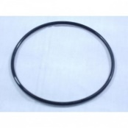 | Termenul de garanție al produsului este de minim 24 luni de la data semnării procesului verbal de recepție cantitativă și calitativă a produselor acceptate la livrare, fără obiecțiuni.
10 | INEL "O" EPET 3.5x44 | 20 | Buc | Contractantul are obligația de a livra produsele în condiția de livrare FRANCO DEPOZIT ACHIZITOR, la Stația Piața Victoriei 2, aferent Metrorex SA, de pe raza municipiului București, cu suportarea de către contractant a cheltuielilor de transport, asigurări și alte cheltuieli aferente ocazionate de condițiile de livrare | Termenul de livrare pentru produs este de maxim 60 de zile calendaristice de la data stabilită prin contract pentru începerea furnizării produselor. | Inele “O” ring sunt utilizate pe scară largă în toate domeniile industriale pentru etanșări statice și mobile. Se confecționează din mai multe tipuri de cauciuc, în funcție de mediul etanșat și de condițiile de funcționare.  -Diametrul nominal al inelelor (mm): 44;  -Grosimea (secțiunea în mm): 3,5;  -Material: cauciuc nitrilic - NBR70 -prezintă rezistență bună la hidrocarburi. | Termenul de garanție al produsului este de minim 24 luni de la data semnării procesului verbal de recepție cantitativă și calitativă a produselor acceptate la livrare, fără obiecțiuni.
11 | INEL CAUCIUC EPET D=190, d=178, h=2 | 20 | Buc | Contractantul are obligația de a livra produsele în condiția de livrare FRANCO DEPOZIT ACHIZITOR, la Stația Piața Victoriei 2, aferent Metrorex SA, de pe raza municipiului București, cu suportarea de către contractant a cheltuielilor de transport, asigurări și alte cheltuieli aferente ocazionate de condițiile de livrare | Termenul de livrare pentru produs este de maxim 60 de zile calendaristice de la data stabilită prin contract pentru începerea furnizării produselor. | -sunt fabricate din cauciuc EPDM și manifestă o bună rezistență la apa și aer.  -diametrul exterior = 190 mm;  -diametrul interior = 178 mm;  -înălțimea = 2 mm;  -aspect: suprafață netedă fără crăpături;  -culoare: negru; | Termenul de garanție al produsului este de minim 24 luni de la data semnării procesului verbal de recepție cantitativă și calitativă a produselor acceptate la livrare, fără obiecțiuni.

Nr. crt. produs ofertat | Data de livrare propusă | Informații referitoare la producător | Specificații tehnice / cerințe funcționale propuse
9. | 10. | 11. | 12.
 | [Ofertantul introduce termenul de livrare propus] | [Ofertantul introduce denumirea producătorului si date de contact ale acestuia] | [Ofertantul va indica dacă produsele propuse corespund cu specificațiile tehnice / cerințele funcționale minime solicitate, precizând “DA”/”NU” pentru a indica corespondența]  DA ☐ NU ☐  Referința în oferta: [introduceți pagina din oferta unde se regăsesc informațiile pentru a demonstra corespondenta]
Nota: ofertantul va completa pentru fiecare produs aferent lotului 4 coloanele 9-12
LOT 5 – Grupuri pompare hidranți; COD CPV 42122110-4

Nr. crt. | Denumire produs | Cantitate | Unitate de măsură | Loc de livrare | Data de livrare solicitată | Specificații tehnice / cerințe de performanță /funcționale minime | Durată minimă garanție/termen de valabilitate
1 | 2 | 3 | 4 | 5 | 6 | 7 | 8
LOT 3
1 | Grup pompare hidranți; pompă activă și rezervă Q=27,3 mc/h; H=60 m și pompă pilot Q=2,9 mc/h; H=70,75m; | 1 | Buc | Contractantul are obligația de a livra produsele în condiția de livrare FRANCO DEPOZIT ACHIZITOR, la Stația Piața Victoriei 2, aferent Metrorex SA, de pe raza municipiului București, cu suportarea de către contractant a cheltuielilor de transport, asigurări și alte cheltuieli aferente ocazionate de condițiile de livrare | Termenul de livrare pentru produs este de maxim 60 de zile calendaristice de la data stabilită prin contract pentru începerea furnizării produselor. | Grup pompare pentru hidranți ,cu 3 pompe vertical multietajat (1A+1R+1J),  Complet cu colector de aspirație și de livrare, supape de reținere, supape de refulare, manometre, presostate, panou de comandă, toate asamblate și cablate pe o placă de bază: -2 pompe vertical multietajat (activ /rezervă) , 3~; 400V; de puterea 7,5 kW -o pompa vertical multietajat (pilot) , 3~; 400V; de puterea 1,1 kW -Un recipient sub presiune cu design cu o singură diafragmă,  60Lt, presiune nominală 10 Bar. -Un panou de comandă IP54. starter pentru pompe electrice principale / stand by și pornire jockey -Kitul pentru partea de aspirare, include supape pentru toate pompele. -Colector de aspirație DN150 -Accesorii hidraulice de refulare, supape și supape de reținere pentru toate pompele, presostate câte unul pentru fiecare pompă -Colector de refulare DN100 | Termenul de garanție al produsului este de minim 24 luni de la data emiterii procesului verbal de recepție cantitativă și calitativă a produselor acceptate la livrare, fără obiecțiuni.
2 | Grup pompare hidranți; pompa activă şi rezervă ; pompă activă şi rezervă Q=20,1 mc/h ; H=60 m şi pompă pilot Q=2,52 mc/h ; H=70,12m | 1 | Buc | Contractantul are obligația de a livra produsele în condiția de livrare FRANCO DEPOZIT ACHIZITOR, la Stația Piața Victoriei 2, aferent Metrorex SA, de pe raza municipiului București, cu suportarea de către contractant a cheltuielilor de transport, asigurări și alte cheltuieli aferente ocazionate de condițiile de livrare | Termenul de livrare pentru produs este de maxim 60 de zile calendaristice de la data stabilită prin contract pentru începerea furnizării produselor. | Grup pompare pentru hidranți ,cu 3 pompe vertical multietajat (1A+1R+1J) . Complet cu colector de aspirație și de livrare, supape de reținere, supape de refulare, manometre, presostate, panou de comandă, toate asamblate și cablate pe o placă de bază: -2 pompe vertical multietajat (activ /rezervă), 3~; 400V; de puterea 5,5 kW -o pompă vertical multietajat (pilot), 3~; 400V; de puterea 1,1 kW; -Un recipient sub presiune cu design cu o singură diafragmă, 60 Lt, presiune nominală 10 Bar. -Un panou de comandă IP54. Starter pentru pompe electrice principale / stand by și pornire jockey -Kitul pentru partea de aspirare, include supape pentru toate pompele. -Colector de aspirație DN150 -Accesorii hidraulice de refulare, supape și supape de reținere pentru toate pompele, presostate câte unul pentru fiecare pompă -Colector de refulare DN100 | Termenul de garanție al produsului este de minim 24 luni de la data emiterii procesului verbal de recepție cantitativă și calitativă a produselor acceptate la livrare, fără obiecțiuni.

Nr. crt. produs ofertat | Data de livrare propusa | Informații referitoare la producător | Specificații tehnice / cerințe funcționale propuse
9. | 10. | 11. | 12.
 | [Ofertantul introduce termenul de livrare propus] | [Ofertantul introduce denumirea producătorului si date de contact ale acestuia] | [Ofertantul va indica dacă produsele propuse corespund cu specificațiile tehnice / cerințele funcționale minime solicitate, precizând “DA”/”NU” pentru a indica corespondența]  DA ☐ NU ☐  Referința în oferta: [introduceți pagina din oferta unde se regăsesc informațiile pentru a demonstra corespondența]
Nota: ofertantul va completa pentru fiecare produs aferent lotului 5 coloanele 9-12

LOT 6– Electropompe; COD CPV 42122220-8

Nr. crt. | Denumire produs | Cantitate | Unitate de măsură | Loc de livrare | Data de livrare solicitată | Specificații tehnice / cerințe de performanță /funcționale minime | Durata minima garanție/termen de valabilitate
1 | 2 | 3 | 4 | 5 | 6 | 7 | 8
LOT 4
1 | Stație de ridicare completă cu două pompe cu tocător pentru colectarea și eliminarea apelor cu un rezervor de colectare de 93 de litri. | 2 | Buc | Contractantul are obligația de a livra produsele în condiția de livrare FRANCO DEPOZIT ACHIZITOR, la Stația Piața Victoriei 2, aferent Metrorex SA, de pe raza municipiului București, cu suportarea de către contractant a cheltuielilor de transport, asigurări și alte cheltuieli aferente ocazionate de condițiile de livrare | Termenul de livrare pentru produs este de maxim 60 de zile calendaristice de la data stabilită prin contract pentru începerea furnizării produselor. | Unitate completă compusa dintr-un rezervor de colectare complet cu două pompe cu tocător și motoare submersibile montate pe rezervorul de colectare și un controler pre-cablat, inclusiv un senzor de nivel.  -Debit nominal: 0.889 l/s  -Înălțime de pompare nominală: 31.4 m  -Rezervorul de colectare conține 7 prize de intrare în jurul formei sale. Racordurile intrare DN100 din spate este plasat pe un disc de intrare patentat pentru a conecta toate nivelele conductelor de admisie (centru) între 180 și 315mm fără trepte. Mufe de intrare DN100 și DN50 pe fiecare parte. Mufe DN150, DN50 deasupra rezervorului.  -Pompa tocătoare cu rotor Vortex, motor submersibil, cameră de ulei cu umplere fiziologică inofensivă de ulei între etanșarea mecanică a arborelui de tip cartuș. Racorduri de evacuare ale pompei cu filete interioare de 1 1/4 inch.  -Un controler cu microprocesor este echipat cu afișaj pentru posibilități complete de monitorizare. Pompa și senzorul sunt conectate la regulator cu cablul și tub cu lungime de 10 m. Cablul de alimentare este de 1,5 m cu  mufă (inclusiv invertor de fază pentru motor trifazat) Senzor de presiune rpiezo-rezistiv, conectabil în interiorul dulapului, monitorizat de controler, acuratețe la milimetru afișat pe ecran. Tub de blocare sub presiune în interiorul rezervorului, fără părți mobile în apele uzate.  -Regulatorul oferă protecție termică a motorului și monitorizarea funcționării pompei. Protecția termică a motorului constă în întrerupătoare termice în înfășurare -Sistem de conducte refulare 1 1/2" complet preasamblat pentru :  – 1 x piesă de conexiune flexibilă  cu 2 cleme DN 32  – 1 x furtun cu orificiu Rp 1 1/2 /  DN 40  – 1 x vană de izolare cu bilă R 1 1/2  – 1 x piesă în formă de cruce Rp 1 1/2  – 1 x carcasă Rp 1 1/2  – 2 x niplu lung R 1 1/2  – 2 x cot 90 ° Rp 1 1/2 / R 1 1/2  – 2 x niplu dublu Rp 1 1/2  – 2 x clapet de sens cu bilă R 1 1/2  – 2 x cot 90 ° Rp 1 1/2 / R 1 ¼  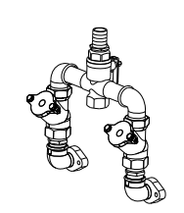 | Termenul de garanție al produsului este de minim 24 luni de la data emiterii procesului verbal de recepție cantitativă și calitativă a produselor acceptate la livrare, fără obiecțiuni.
2 | Electropompă submersibilă pentru ape uzate cu rotor multicanal ,Faggiolati - Italia, model G211R6D4-L8AA2 inclusiv autocuplaj GPADN 65/ sau echivalent | 14 | Buc | Contractantul are obligația de a livra produsele în condiția de livrare FRANCO DEPOZIT ACHIZITOR, la Stația Piața Victoriei 2, aferent Metrorex SA, de pe raza municipiului București, cu suportarea de către contractant a cheltuielilor de transport, asigurări şi alte cheltuieli aferente ocazionate de condițiile de livrare | Termenul de livrare pentru produs este de maxim 60 de zile calendaristice de la data stabilită prin contract pentru începerea furnizării produselor. | Agregat de pompare submersibil pentru vehiculare ape industrial uzate, ape menajere, ape pluviale, ape de infiltrații, lichide încărcate cu diferite suspensii neabrazive sau puțin abrazive, atât solide cât şi fibroase cu diametrul particulelor în suspensie de max. 8mm.  Qmax=42 m3/h  Hmax=49.5 mCA  Pnominală motor = 10 kW, Ualim. =3x400Vca., R.P.M. 2842  -Temperatură maximă lichid < 40°C  -Racord refulare DN65.  -Corp pompă şi rotor din fontă  -Lungime cablu alimentare – min. 10m;  -Echipată cu 2 plutitori model pară specifici aplicaţiei şi protecţie termică integrate, precum şi cu releul de protecţie corespunzător  -Sistem autocuplare și ghidare  -Adâncime de imersare – max. 20m | Termenul de garanție al produsului este de minim 24 luni de la data emiterii procesului verbal de recepție cantitativă și calitativă a produselor acceptate la livrare, fără obiecțiuni.
3 | Electropompă submersibilă pentru ape uzate cu rotor multicanal ,Faggiolati - Italia ,model G213R3C2-P40AA2 inclusiv Autocuplaj tip GPADN 100/L sau echivalent | 5 | Buc | Contractantul are obligația de a livra produsele în condiția de livrare FRANCO DEPOZIT ACHIZITOR, la Stația Piața Victoriei 2, aferent Metrorex SA, de pe raza municipiului București, cu suportarea de către contractant a cheltuielilor de transport, asigurări și alte cheltuieli aferente ocazionate de condițiile de livrare | Termenul de livrare pentru produs este de maxim 60 de zile calendaristice de la data stabilită prin contract pentru începerea furnizării produselor. | Agregat de pompare submersibil pentru vehiculare ape industrial uzate, ape menajere, ape pluviale, ape de infiltrații, lichide încărcate cu diferite suspensii neabrazive sau puțin abrazive, atât solide cât și fibroase cu diametrul particulelor în suspensie de max. 40 mm.  Q_{max}=210 m³/h  H_{max}=46.5 mCA  Pnominală motor =16,6 kW, U_{alim.} =3x400Vca., R.P.M. 2881  -Temperatură maximă lichid < 40°C  - -Racord refulare DN100.  - -Corp pompă şi rotor din fontă  - -Lungime cablu alimentare – min. 10m;  - -Echipată cu 2 plutiori model pară specifici aplicaţiei şi protecţie termică integrate, precum şi cu releul de protecţie corespunzător  - -Sistem autocuplare şi ghidare  -Adâncime de imersare – max. 20m | Termenul de garanție al produsului este de minim 24 luni de la data emiterii procesului verbal de recepție cantitativă și calitativă a produselor acceptate la livrare, fără obiecțiuni.
4 | Electropompă submersibilă pentru ape uzate cu rotor multicanal ,Faggiolati - Italia ,model G213R3C2-P40AA2 inclusiv Autocuplaj tip GPADN 80/L sau echivalent | 6 | Buc | Contractantul are obligația de a livra produsele în condiția de livrare FRANCO DEPOZIT ACHIZITOR, la Stația Piața Victoriei 2, aferent Metrorex SA, de pe raza municipiului București, cu suportarea de către contractant a cheltuielilor de transport, asigurări şi alte cheltuieli aferente ocazionate de condițiile de livrare | Termenul de livrare pentru produs este de maxim 60 de zile calendaristice de la data stabilită prin contract pentru începerea furnizării produselor. | Agregat de pompare submersibil pentru vehiculare ape industrial uzate, ape menajere, ape pluviale, ape de infiltrații, lichide încărcate cu diferite suspensii neabrazive sau puțin abrazive, atât solide cât şi fibroase cu diametrul particulelor în suspensie de max. 40mm.  Q_{max}=75 m³/h  H_{max}=58 mCA  Pnominală motor =16,6 kW, U_{alim.} =3x400Vca., R.P.M. 2881  -Temperatură maximă lichid < 40°C  - -Racord refulare DN 80.  - -Corp pompă şi rotor din fontă  - -Lungime cablu alimentare – min. 10m;  - -Echipată cu 2 plutiori model pară specifici aplicaţiei şi protecţie termică integrate, precum şi cu releul de protecţie corespunzător  - -Sistem autocuplare şi ghidare  -Adâncime de imersare – max. 20m | Termenul de garanție al produsului este de minim 24 luni de la data emiterii procesului verbal de recepție cantitativă și calitativă a produselor acceptate la livrare, fără obiecțiuni.
5 | ELECTROPOMPA SUBMERSIBILA APE UZATE Qn=21 m3/h, Hn=41 mCA, P< 8 kW + instalație imersată cu gheară de fixare automată | 13 | Buc | Contractantul are obligația de a livra produsele în condiția de livrare FRANCO DEPOZIT ACHIZITOR, la Stația Piața Victoriei 2, aferent Metrorex SA, de pe raza municipiului București, cu suportarea de către contractant a cheltuielilor de transport, asigurări şi alte cheltuieli aferente ocazionate de condițiile de livrare | Termenul de livrare pentru produs este de maxim 60 de zile calendaristice de la data stabilită prin contract pentru începerea furnizării produselor. | Electropompa submersibila ape uzate Q= 21m3/h, H=41 mCA, P<8 kW + instalație imersata cu gheara de fixare automata Agregat de pompare submersibil pentru vehiculare ape industrial uzate, ape menajere, ape pluviale, ape de infiltrații, lichide încărcate cu diferite suspensii neabrazive sau puțin abrazive, atât solide cat si fibroase. -Pmax< 8 kW, Ualim. =3x400Vca., conexiune triunghi - Racord refulare DN65.  - Corp pompa si rotor din fonta tip TOCATOR GRINDER;  - Lungime cablu alimentare – min. 10m;  - Echipata cu plutiori specifici aplicaţiei şi protecție termica integrate, precum şi cu releul de protecţie corespunzător  - Sistem autocuplare si ghidare  - Adâncime de imersare – max. 20m | Termenul de garanție al produsului este de minim 24 luni de la data emiterii procesului verbal de recepție cantitativă și calitativă a produselor acceptate la livrare, fără obiecțiuni.
6 | Electropompa submersibila Qn=22m3/h; Hn=140mCA; Dref. pompa=3"; Pmax≤15kW | 2 | Buc | Contractantul are obligația de a livra produsele în condiția de livrare FRANCO DEPOZIT ACHIZITOR, la Stația Piața Victoriei 2, aferent Metrorex SA, de pe raza municipiului București, cu suportarea de către contractant a cheltuielilor de transport, asigurări şi alte cheltuieli aferente ocazionate de condițiile de livrare | Termenul de livrare pentru produs este de maxim 60 de zile calendaristice de la data stabilită prin contract pentru începerea furnizării produselor. | Electropompa submersibila Qn=22m3/h; Hn=140mCA; Dref. pompa=3"; Pmax≤15kW  - Pmax ≤ 15kw / 2900 rot/min., Ualim. =3x400Vca. +10% / 50Hz ;  - Pentru funcționare în regim de turație variabilă - convertizor de frecvență;  - Clasa izolație F; grad protecție IP 68;  - Protecție la supratemperatură încorporată (senzor PT100 sau microcontact) și releu de protecție dedicat pentru montaj în tabloul electric (în cazul în care pompa are senzor PT100);  - Etanșare mecanică, apărătoare împotriva nisipului;  - Cuplaj motor – pompă conform normelor NEMA.- Electropompă submersibilă centrifugală multietajată monobloc; carcasă, organe asamblare inclusiv sită aspirație – inox; bucșă uzură - carbură de tugsten; lagăr – PTFE+grafit;  - Rotor inox, bucșă de uzură înlocuibilă;  - Dext.= 6”  - Supapă antiretur încorporată;  - Racord refulare pompă - Flanșă DN100mm, cu găuri pentru cârlige de siguranțare;  - Sonde de nivel pentru lipsă apă și releu de nivel;  - Cablu alimentare tip MCCG 4x10 mm2 + cablu pentru releu de protecție la supratemperatură tip MCCG 2x0,75 mm2 + cablu pentru sondele de nivel tip MCCG 3x1,5 mm2;  - Lungime cablu alimentare și cablu pentru conectarea releului de protecție – 100 m, legate direct în pompă sau cu manșon pentru conexiune cablu pompă submersibilă;  - Lungime cablu pentru sondele de nivel – 100 m | Termenul de garanție al produsului este de minim 24 luni de la data emiterii procesului verbal de recepție cantitativă și calitativă a produselor acceptate la livrare, fără obiecțiuni.
7 | Pompă tocător de canalizare 2 intrări Ø 40 si Ø 110 + 1 ieșire Ø 40 | 6 | Buc | Contractantul are obligația de a livra produsele în condiția de livrare FRANCO DEPOZIT ACHIZITOR, la Stația Piața Victoriei 2, aferent Metrorex SA, de pe raza municipiului București, cu suportarea de către contractant a cheltuielilor de transport, asigurări şi alte cheltuieli aferente ocazionate de condițiile de livrare | Termenul de livrare pentru produs este de maxim 60 de zile calendaristice de la data stabilită prin contract pentru începerea furnizării produselor. | Distanta orizontala maxima de pompare:100 m  Înălțime maxima de pompare: 5 m  Debitul de pompare: 54 l/min  Temperatură medie apa uzata: 35 °C  Putere motor:400 W  Tensiune alimentare: 230V / 50Hz  Diametru conductă refulare:40 mm | Termenul de garanție al produsului este de minim 24 luni de la data emiterii procesului verbal de recepție cantitativă și calitativă a produselor acceptate la livrare, fără obiecțiuni.
8 | Electropompa submersibila ape uzate, Qn=21mc/h si Hn=8mCA, P<2kW, Dref=2" | 7 | Buc | Contractantul are obligația de a livra produsele în condiția de livrare FRANCO DEPOZIT ACHIZITOR, la Stația Piața Victoriei 2, aferent Metrorex SA, de pe raza municipiului București, cu suportarea de către contractant a cheltuielilor de transport, asigurări şi alte cheltuieli aferente ocazionate de condițiile de livrare | Termenul de livrare pentru produs este de maxim 60 de zile calendaristice de la data stabilită prin contract pentru începerea furnizării produselor. | -Electropompa monofazata ;P <2KW ; -Un =220Vc.a -Carcasa inox -Corpul pompei din fonta -Rotor din inox  -Refulare pompa 2”  -Echipată cu 10 ml cablu de alimentare  -Diametrul particulelor în suspensie max. 3 mm  -Automatizarea pompei prin plutitor | Termenul de garanție al produsului este de minim 24 luni de la data emiterii procesului verbal de recepție cantitativă și calitativă a produselor acceptate la livrare, fără obiecțiuni.
9 | Electropompă TIP EBARA MODEL 3D/M 65-160/11 IE3 sau echivalent | 1 | Buc | Contractantul are obligația de a livra produsele în condiția de livrare FRANCO DEPOZIT ACHIZITOR, la Stația Piața Victoriei 2, aferent Metrorex SA, de pe raza municipiului București, cu suportarea de către contractant a cheltuielilor de transport, asigurări şi alte cheltuieli aferente ocazionate de condițiile de livrare | Termenul de livrare pentru produs este de maxim 60 de zile calendaristice de la data stabilită prin contract pentru începerea furnizării produselor. | Tip Pompă: Electropompă pentru vehiculare ape convențional curate  Debit maxim: 138 m3/h  Înălțimea maximă de pompare: 41 m  Presiunea maximă de lucru: 4,1 bar  Temperatură maximă a lichidului: 90 °C  Diametru aspirație: DN 80  Diametru refulare: DN 65  Conectare electrică: 400 V, trifazat  Putere motor: 11 kW  Etanșare: Standard (Ceramic/Carbon/NBR)  Material pompă: Fontă  Tip motor: 2 poli  Material Impeler: Inox AISI 316  Diametrul nominal al impellerului:160 mm  Debit nominal (mediu): 96 m3/h  Înălțimea nominală (medie) de pompare: 31 m | Termenul de garanție al produsului este de minim 24 luni de la data emiterii procesului verbal de recepție cantitativă și calitativă a produselor acceptate la livrare, fără obiecțiuni.

Nr. crt. produs ofertat | Data de livrare propusa | Informații referitoare la producător | Specificații tehnice / cerințe funcționale propuse
9. | 10. | 11. | 12.
 | [Ofertantul introduce termenul de livrare propus] | [Ofertantul introduce denumirea producătorului si date de contact ale acestuia] | [Ofertantul va indica dacă produsele propuse corespund cu specificațiile tehnice / cerințele funcționale minime solicitate, precizând “DA”/”NU” pentru a indica corespondența]  DA ☐ NU ☐  Referința în oferta: [introduceți pagina din oferta unde se regăsesc informațiile pentru a demonstra corespondența]
Nota: ofertantul va completa pentru fiecare produs aferent lotului 6 coloanele 9-12

Garanție / Termen de valabilitate
Ofertantul va prezenta modalitatea de îndeplinire a cerințelor referitoare la garanție şi remedierea defectelor apărute în perioada de garanție / termenul de valabilitate în contextul cerințelor incluse în Caietul de Sarcini, prin prezentarea activităților și a modalității efective de realizare a acestora pentru a demonstra atingerea obiectivelor asociate Contractului.
    - Livrare
Ofertantul va prezenta modalitatea de îndeplinire a cerințelor referitoare la livrare în contextul responsabilităților și cerințelor incluse în Caietul de Sarcini, prin prezentarea activităților și a modalității efective de realizare a acestora pentru a demonstra atingerea obiectivelor asociate Contractului şi încadrarea în termenul de livrare specificat.
    - Ambalare si etichetare
Ofertantul va prezenta modalitatea de îndeplinire a cerințelor referitoare la ambalare şi etichetare, inclusiv preluarea şi eliminarea ambalajelor, în contextul responsabilităților și cerințelor incluse în Caietul de Sarcini, prin prezentarea activităților și a modalității efective de realizare a acestora pentru a demonstra atingerea obiectivelor asociate Contractului.
    - Transport
Ofertantul va prezenta modalitatea de îndeplinire a cerințelor referitoare la transportul produselor, inclusiv asigurare pe durata transportului în contextul responsabilităților și cerințelor incluse in Caietul de Sarcini, prin prezentarea activităților și a modalității efective de realizare a acestora pentru a demonstra atingerea obiectivelor asociate Contractului.
- Anexe la Propunerea Tehnica
- Formular de propunere tehnică Anexa 1 la Caietul de sarcini
- Grafic de livrare și plată: Anexele 2, 3, 4, 5, 6 și 7 la Caietul de sarcini

